**JAVA CORE**

* Является ли NaN числом?

Да

Нет

* Пусть есть файл с расширением .java. Выберите верные утверждения для него. В файл может быть....

несколько операторов package

одиночный оператор package

одиночное объявление закрытых (private) классов

любое количество открытых (public) классов

любое количество операторов import

* При создании пользовательской аннотации какое значение вместо XXX надо указать при ее определении: public XXX Repo(){.....}

другое

class

interface

enum

@interface

@class

* Что может содержать перечисление?

поля

конструкторы

методы

элементы перечисления

* О чем идет речь? Программный интерфейс, позволяющий программам и скриптам управлять содержимым документов XML, базируется на модели последовательной одноразовой обработки и не создает внутренних деревьев. При прохождении по XML генерируют квазисобытия об обнаружении элемента.

DOM (Document Object Model)

SAX (Simple API for XML)

StAX (Streaming API for XML)

* Что такое маршализация?

механизм преобразования данных из java-объектов в конкретное хранилище

механизм преобразования данных из внешних источников в структуру хранения, поддерживаемую виртуальной машиной

механизм преобразования данных из java-объектов в поток байт

* Выберите верные утверждения для пула строк Java?

помогает экономить объем памяти

храниться в Java Stack

храниться в памяти Java heap

метод take() извлекает строку из пула

метод intern() помещает строку в пул

* Какие методы есть у класса Object?

waitAll()

wait()

equals(..)

notifyAll()

notify()

clone()

hashCode()

toString()

getClass()

* Откомпилируется ли следующий код?

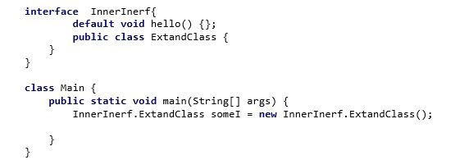

да

нет

да, но будет ошибка времени выполнения

* Какие модификаторы доступа для внутренних классов используются в JAVA?

private

public

protected

default (package-private)

другой

--------------------------------------------------------------------------------------------

**CONCURRENCY**

* Допустимо ли создание потока таким образом?

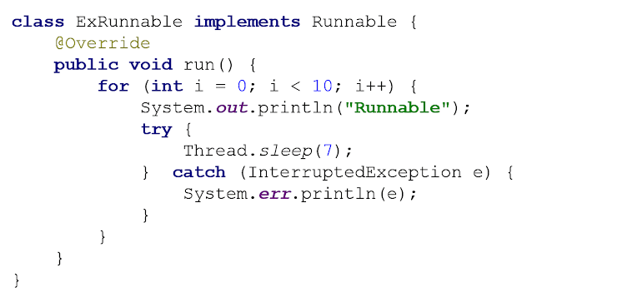

да

нет

* Как можно повторно стартовать (запустить) поток (thread)?

*никак*

* Что будет при выполнении следующего кода?

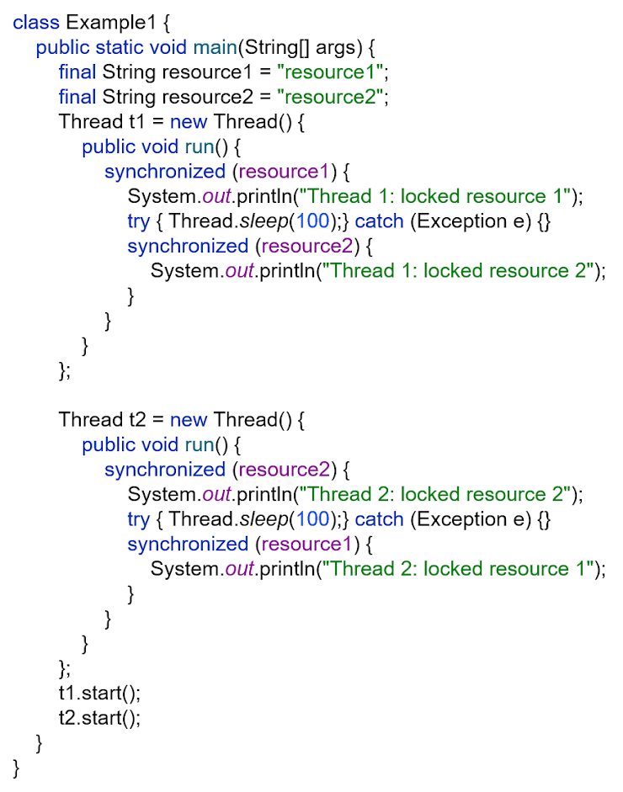

Поток 1: 1;

Поток 2: 2.

* Выберите верный утверждения для метода wait()?

вызывается только из семафора

вызывается внутри synchronized метода +

переводят поток в состояние освобождения монитора

вызывается потоком, владеющим объектом синхронизации +

освобождает монитор объекта, другие потоки могут его захватить +

-----------------------------------------------------------------------------------

**JDBC**

* Дополните. Основная задача, решаемая JDBC – это организация интерфейса между компонентом web-приложения и ...........

*сервером реляционной БД*

* Выберите классы, которые служат контейнерами для выполнения SQL-выражений в JDBC?

SQLContener

PreparedStatement

Transaction

CallableStatement

Connection

Statement

-----------------------------------------------------------------------------------

**UNIT TESTING**

* Выберите фикстуру (fixture) JUnit, которая запускается перед каждым тестовым методом?

@Test

@Before

@After

@BeforeClass

* Могут ли unit тесты гарантировать работоспособность всего приложения в целом ?

да

нет

* При тестировании в проекте используют тесты разных типов. Каких тестов должно быть меньше?

Unit tests

Service tests

UI test

-----------------------------------------------------------------------------------

**JAVA NET + SERVERS**

* О чем идет речь? ....... - серверный объект, который образуется в результате обработки сервером http-запроса, поступающего от клиента, и передается серверному программному коду для обработки

Servlet

Request

Response

URI

* Выберите из перечня ниже, что входит в Response?

Метод

Версия протокола

Код состояния

Заголовки

пояснение к коду состояния

Расширения0

Uri

* Из чего состоит HTTP-сообщение?

Стартовая строка(строка состояния)

Заголовок

Конверт

Тело

* Каким методом ServerSocket сервер переводится в состоянии ожидания запроса?

wait()

accept()

ready()

notify()

* При установлении коммуникационного соединения между клиентом и сервером, кто первым посылает номер сокета?

клиент посылает сокет серверу (первым)

сервер посылает сокет клиенту (первым)

* Укажите возможные методы HTTP-запроса?

GET

POST

TAKE

PUT

DELETE

HEAD

INSERT

* Что из перечисленных ниже ресурсов определяем адрес и имя ресурса в сети?

URI

URL

URN

UID

* Для чего в сокетах определяют номер порта?

указывает конкретное место соединения на указанном компьютере и предоставляет определенную услугу

Для явной идентификации услуг

-----------------------------------------------------------------------------------

**Servlet + Filter+...**

* Какая область действия может быть у JavaBean?

Page

Request

Session

Application

* Выберите аннотации используемые для обозначения сервлетов

@ServletContext

@WebServlet

@HttpServlet

@JspServlet

@WebFilter

* Выберите то, что относится к жизненному циклу сервлетов.

Загрузка

Инициализация

Выполнение запроса

Уничтожение (выгрузка)

Прослушивание

* С каким методом передается существующий объект запроса request?

forward()

sendRedirect()

sendRequest()

нет правильного ответа

* Можно ли из одного сервлета вызвать другой используя RequestDispatcher?

да

нет

* В чем разница между ServletConfig и ServletContext?

*ServletContext создаётся только один раз для всего приложения, а ServletConfig каждый раз для каждого сервлета*

* О чем идет речь. ..... - серверный объект, хранящий информацию о соединении с клиентом, создается при первом обращении

Request

Responce

Session

Filter

Connection

Cookie

* Как можно использовать атрибуты в сервлете? Атрибуты можно использовать ....

для получения и установки объектов в запросе

для получения и установки объектов в сессии

для получения и установки объектов в cookie

для получения заголовков ответов

* Что такое дескриптор развертывания?

*конфигурационный файл артефакта, который будет развёрнут в контейнере сервлетов(сервлет-контейнере)*

* Какой(ие) методы в жизненном цикле фильтра (Filter) вызывается(ются) один раз?

void init(FilterConfig config)

doFilter(ServletRequest request, ServletResponse response, FilterChain chain)

destroy()

doService(ServletRequest request, ServletResponse response)

-----------------------------------------------------------------------------------

**JSP**

* Выберите верные утверждения для jsp.

содержат метод doGet()

поддерживают HTML-теги

серверный веб-компонент

поддерживают JavaScript

используют для отображения результатов работы приложения

могут вызывать другие компоненты веб-приложения

* Выберите неявные объекты jsp

request

response

сonfig

session

application

page

pageContext

jsp

* Что представляют собой jsp в терминах MVC паттерна?

Model

Controller

View

* Может ли jsp страница содержать следующее?

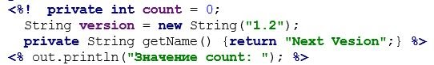

да

нет

* Выберите верные утверждения для JSP

JSP — это Java Server Pages

Используются для создания динамических веб страниц

Используются для фильтрации request

Конвертируются в servlet

имеют расширение .jsp

-----------------------------------------------------------------------------------

**JSTL**

* Выберите теги-итераторы JSTL.

<c:redirect/>

<c:next/>

<c:forTokens />

<c:import/>

<c:url/>

<c:forEach />

<c:for />

* Какие типы тегов есть в JSTL?

Functions

Json tags

Core tags

Sql tags

-----------------------------------------------------------------------------------

**MAVEN**

* Как называется результат работы сборки проекта в терминологии maven?

*Артефакт*

* Какие элементы необходимы для минимального pom.xml

goals

artefactid

groupid

version

build

* Выберите названия фаз цикла сборки maven

compile

install

integration

clean

deploy

war

test

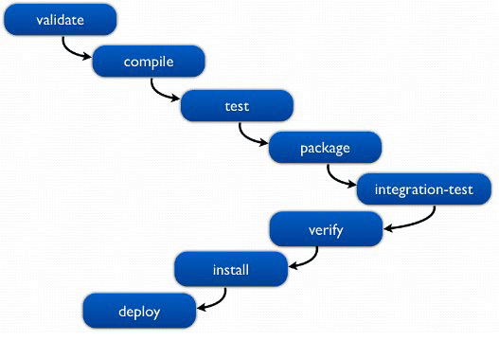

-----------------------------------------------------------------------------------

**JMS**

* Какие есть администрируемые объекты в архитектуре обмена сообщениями?

поставщики

места назначения

клиенты

точка-точка

фабрики соединений

* Перечислите режимы доставки сообщений в JMS?

*P2P, Pub/sub*

-----------------------------------------------------------------------------------

-----------------------------------------------------------------------------------

**С прошлого года (Дианки)**

* Выберите из списка ниже классы-оболочки (wrapper-классы) из пакета java.lang:

float

bool

Character

int

Char

Int32

* Для чего предназначен action-тег jsp <jsp:getProperty>?

делает свойства компонента JavaBean видимыми

* Что содержит ответ(Response) сервера приложений?

версия протокола

код состояния

заголовки (пары: имя/заголовок);

расширение

пояснение к коду состояния

метод

URI

* После того, как maven закончит свою работу где будет находиться скомпилированный код? Укажите имя директории.

target

* Класс ExRunnable реализует интерфейс:

class ExRunnable implements Runnable {..} Какой метод интерфейса нужно переопределить?

run()

* Что представляют собой servlet в терминах MVC паттерна?

View

Model

Controller

* Что должно приходить в качестве аргументов а методе service сервлета? public void service(?????) throws ServletException, IOException

ServletRequest

ServletResponse

ServletConfig

ServletContext

нет параметров

* Верно ли следующее утверждение «каждый Request принадлежит, какой-то сессии»?

Да

Нет

* Что из перечисленного ниже запускается в web-контейнере?

Servlet

Jsp

* Правильно ли определен класс?

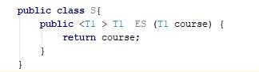

Да

Нет

* Пусть дан URI [http://javaweb.by/2020/06/uri.html](https://www.google.com/url?q=http://javaweb.by/2020/06/uri.html&sa=D&source=editors&ust=1623709618341000&usg=AFQjCNHRlD0h_-vkFLQlChh-r3Z0Yv9pWw) Определите для него URL

http://javaweb.by

* Допустим вы создали поток и вызвали метод start(). В какое состояние перешел поток?

NEW

RUNNABLE

BLOCKED

TIMED_WAITING

TERMINATED

* Как можно получить доступ к объекту, который был очищен сборщиком мусора?

GS.get(obj)

System.GC.get(obj)

Никак

использовать re-new

* Может ли перечисление быть суперклассом?

Да

Нет

* При импорте пакета будут ли импортированы его подпакеты (вложенные пакеты)?

Да

Нет

Не все

* Пусть определен класс Р. Что допустимо из ниже перечисленного использовать в качестве типа T2?

Подпись отсутствует

Short

String

Integer

long

Student

* Для чего используется Expression Language в jsp?

упрощения доступа к данным (атрибутам, параметрам и т. п.) и вычисления простых выражений

* Что будет выведено на экран

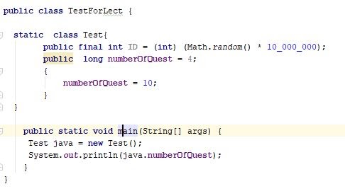

4

10

случайное слово

нет правильного ответа

* Зачем в семафоре Semaphore sem = new Semaphore(3); определяется число?

количество допустимых потоков для доступа к ресурсу

* Какие фазы проходит страница JSP - текстовый документ в соответствии со спецификацией JSP?

►фазу трансляции;

►фазу выполнения.

* Как правильно создать объект вложенного класса Key?

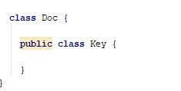

Doc.Key rsaKey = new Doc().new Key();

Doc.Key rsaKey = Doc().new Key();

Doc.Key rsaKey = new Doc.Key();

Key rsaKey = new Key();

* Для чего используется и как JSTL?

упрощает встраивание кода java в JSP

* Вы вызываете команду > mvn test. Какие фазы жизненного цикла default при этом выполняться?

validate

compile

test

package

integration-test

install

deploy

* Какая строка вызовет ошибку?

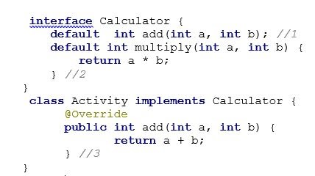

1

2

3

ошибок нет (неправильно)

* Выберите классы которые входят в объектную JDBC API

Connection

PreparedStatement

Statement

ResultSet

JConnection

Query

Execute

* Выберите аннотации используемые для обозначения фильтра сервлета

@Filter

@WebServletFilter

@HttpFilter

@JspFilter

@WebFilter

* Правильно ли определен функциональный интерфейс?

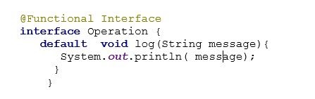

Да

Нет

* Какой будет результат выполнения?

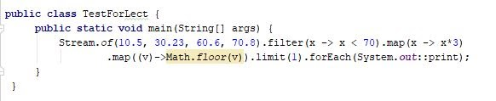

ошибка, программа не выполнится

32.0

1.0

31.0

30.0 90.0 120.0

нет правильного ответа

* При реализации JMS модели P2P сообщение проходит от производителя к потребителю который его получает. Может ли второй потребитель его получить?

Да

Нет

* Что определят <packaging> в разделе <project> при сборке проекта maven?

определяет какого типа будет создаваться файл как результат сборки

* Какой(ие) из методов жизненного цикла jsp вызывается(ются) единожды?

public void jspInit()

public void _jspService(ServletRequest request,ServletResponse response)throws ServletException,IOException

public void jspDestroy()

* Что проверяют модульные тесты?

Работу отдельных методов

Взаимодействие объектов

Интеграцию компонентов

Логику работы приложения

Пользовательский интерфейс

* Какие бывают исключения в Java?

Проверяемые (checked)

Не проверяемые(unchecked)

Не предвиденные (not expected)

Программные (programmable)

-----------------------------------------------------------------------------------

-----------------------------------------------------------------------------------

-----------------------------------------------------------------------------------

**С прошлого года (Илюши)**

* Можно ли передать переслать запрос со страницы jsp сервлету?

*да, через метод forward()*

* Для чего предназначен action-тег jsp <jsp:forward> ?

*для перенаправления запроса на другую jsp страницу*

* Сколько раз будете выполнен метод service из жизненного цикла сервлета при непрерывной работе веб-приложения?

*он будет выполняться каждый раз, когда мы будем делать запрос*

* Можно ли веб-приложение построить на jsp-страницах без сервлетов?

Да

Нет

* За что отвечает RequestDispatcher Interface?

*он нужен для работы с дополнительными ресурсами, к которым относится другой сервлет*

* Как написать тестовый метод используя Junit, который проверяет выполнение метода какого-либо класса?

*добавить аннотацию @Test и использовать для тестирования соответствующие методы*

* Что содержит запрос(Request) сервера, образующийся результате обработки сервером http-запроса, поступающего от клиента?

Метод+

URI+

версия протокола (HTTP/1.1) +

заголовки (пары: имя/заголовок) +

параметры (пары: имя/заголовок) +

расширение +

код состояния (1xx, 2xx, 3xx, 4xx, 5xx)

пояснение к коду состояния

* Можно ли выполнить присвоение byte b = 134; *

да

нет

* Какой(ие) аргумент(ы) надо определить при создании клиентского сокета? Socket socketClient = new Socket(?????));

*ip адрес и порт, на котором будет производиться прослушивание*

* В какой(их) секции(ях) pom.xml при сборке maven указываются настройки сборки?

<groupId>...</groupId>

<artifactId>...</artifactId>

<version>...</version>

<packaging>...</packaging>

<dependencies>...</dependencies>

<parent>...</parent>

<dependencyManagement>...</dependencyManagement>

<modules>...</modules>

<properties>...</properties>.

<build>...</build>

* Что будет в результате выполнения кода ?

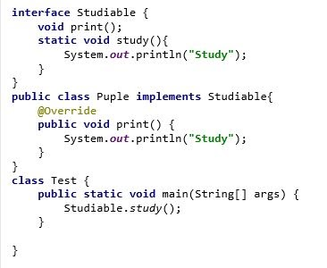

Ошибка компиляции из-за вызова Studiable.study();

Ошибка компиляции из-за статического метода в интерфейсе

Ошибка времени выполнения

Будет откомпилирован и выведено Study

* Можно ли из JSP получить request?

Да

Нет

* Можно ли вызвать метод someI.hello();

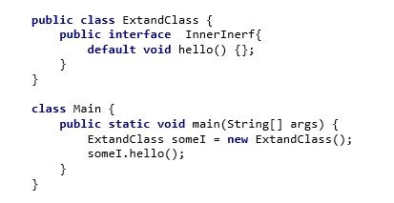

Да

Нет

* Какой класс предназначен для обмена данными между потоками?

Exchanger

CountDownLatch

Getter

Semaphore

* На что должна ссылаться переменная среды JAVA_HOME?

*на папку jdk*

* Что такое JavaBean?

JavaBean — это [стандарт](http://www.oracle.com/technetwork/java/javase/documentation/spec-136004.html)

Все свойства частные (доступ организуется с помощью [геттеров / сетт](http://en.wikipedia.org/wiki/Mutator_method)еров)

Публичный конструктор [без аргументов](http://en.wikipedia.org/wiki/Nullary_constructor)

Реализует [Serializable](http://docs.oracle.com/javase/8/docs/api/java/io/Serializable.html).

* Что будет выведено на консоль?

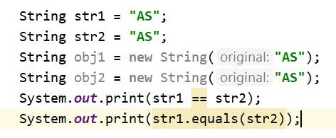

*truetrue*

trufalse

falsetrue

falsefalse

* Как в сервлете делегировать обработку запроса другому сервлету на сервере?

request.getRequestDispatcher("next.jsp").forward(request, response);

* Что нужно сделать чтобы мой класс, скажем MyClass стал сервлетом

*class MyClass extends HttpServlet и добавить аннотацию @WebServlet*

* Можно ли проект c сервелатами и jar упаковать в war архив?

*Да*

Нет

* Как правильно вызвать конструктор суперкласса?

super

this

base

constructor

* Что будет в результате сравнения

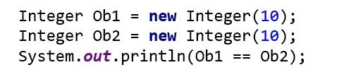

true

*false*

* Какой уровень доступа будет у метода isChild()?

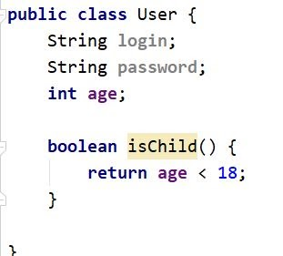

public

private

protected

package-private+

* Где хранятся Cookie?

*в клиентском приложении(браузер)*

* Выберите из перечня ниже конструкцию, которая называется try-with-resources.

throw new NullPointerException("is null!");

*try(BufferedReader reader = new BufferedReader(new InputStreamReader(System.in))*

catch (IOException | MyException e)

finally()

* Выберите методы которые переводят поток в состояние TERMINATED.

interrupt()

stop()

run() выполнен

sleep(long millis),

join(long timeout)

wait(long timeout)

* Вы вызываете команду> mvn install. Какие фазы жизненного цикла default при этом выполняться?

Validate+

compile+

test+

package+

integration-test+

install+

deploy

* Где используется ключевое слово throws?

в сигнатуре методов для предупреждения, о том что метод может выбросить исключение

для возбуждения исключения

определяет блок кода, в котором происходит обработка исключения

определяет блок кода, в котором может произойти исключение

* В чем разница между вложенными (nested) классами и внутренними (inner)классами?

*вложенный класс статический*

* Что такое TDD?

*разработка через тестирование*

* Какие типы относятся к непроверяемым (неконтролируемые) исключениям?

Exception

RuntimeException

Error

IOException

* Если для потока вызвать метод notify(). Что это даст?

*возвращает блокировку объекта потоку (Метод notify() «размораживает» один случайный поток)*

* Класс ExRunnable является потоком Thread:

class ExRunnable extends Thread {}Что дает (позволяет) наследование от Thread?

*позволяет переопределить метод run()(тело, которое будет выполняться), а потом с помощью start() начать работу в другом потоке*

* Почему не компилируется код

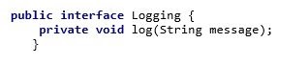

Метод интерфейса не может быть private

private метод интерфейса должен иметь реализацию+

Метод интерфейса должен быть public

Метод интерфейса должен быть помечен abstract

Метод интерфейса должен быть помечен static

Правильно ли скомпилируется код?

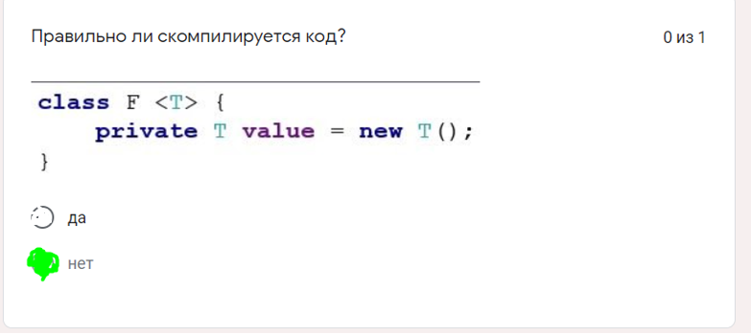

Как можно сериализовать объект?

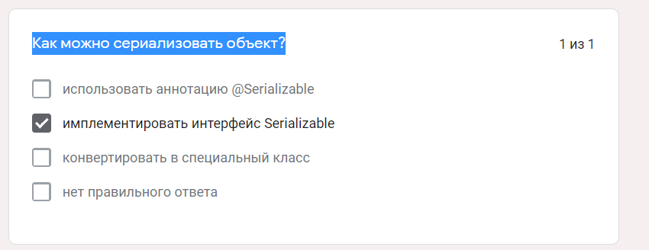

Где можно использовать спецификатор final?

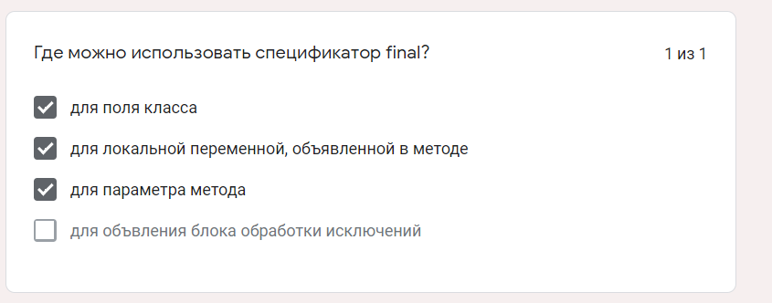

Какая аннотация используется для указания времени действия?

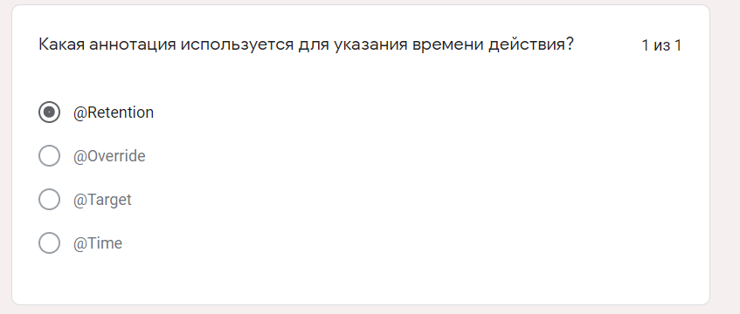

В какой строке(ах) будет ошибка?

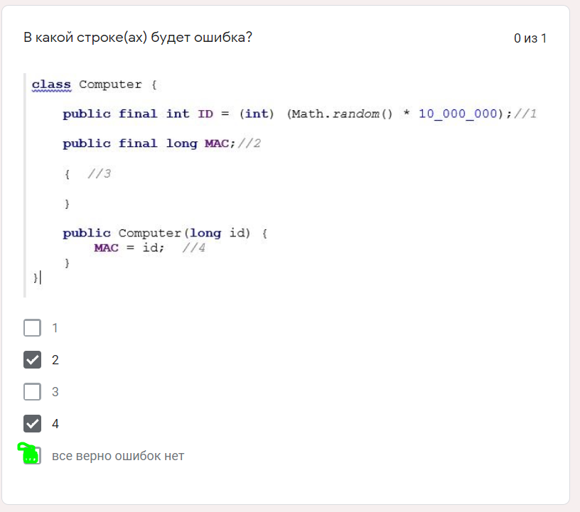

Какой будет результат выполнения данного фрагмента?

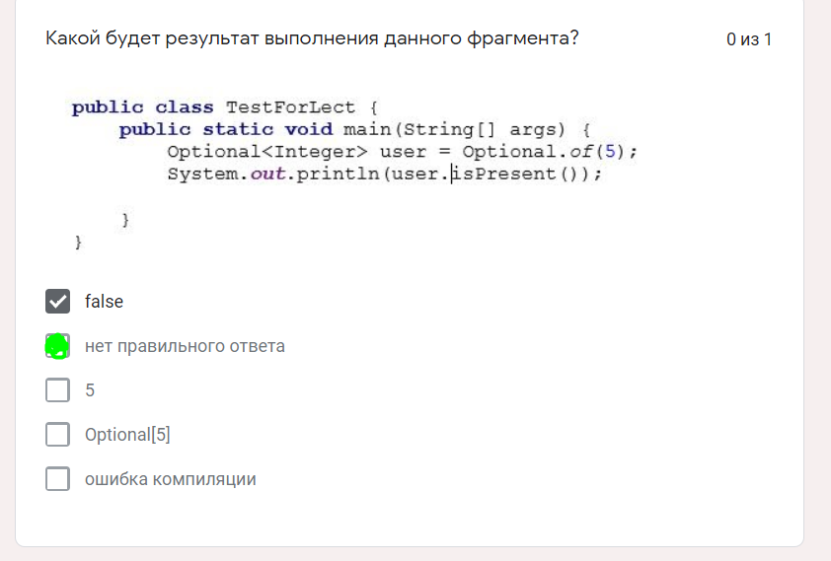

Какой метод запускает метод start() потока (thread)?

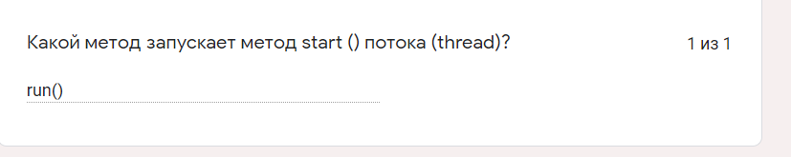

Дополните. Метод .... блокирует работу потока, в котором он вызван, до тех пор, пока не будет закончено выполнение вызывающего метод потока или не истечет время ожидания 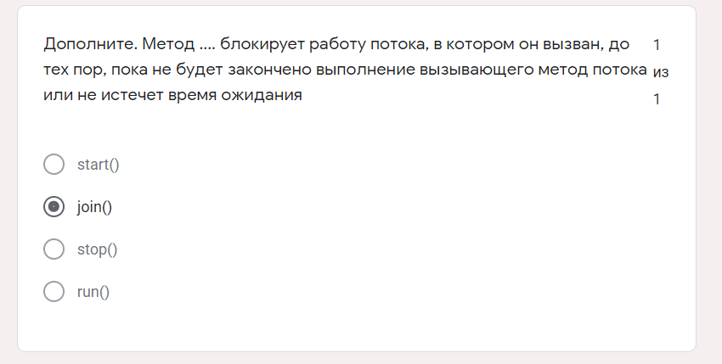

Используя ниже приведенный код надо подсчитать сумму рядов матрицы, подсчет каждой суммы ряда запускается как отдельный поток. Для того чтобы предотвратить ошибки (общая сумма должна быть только подсчета всех строк) можно ли вместо lable 1 написать b.countDown(); а вместо lable 2 -b.await(), где b- объект синхронизатор?

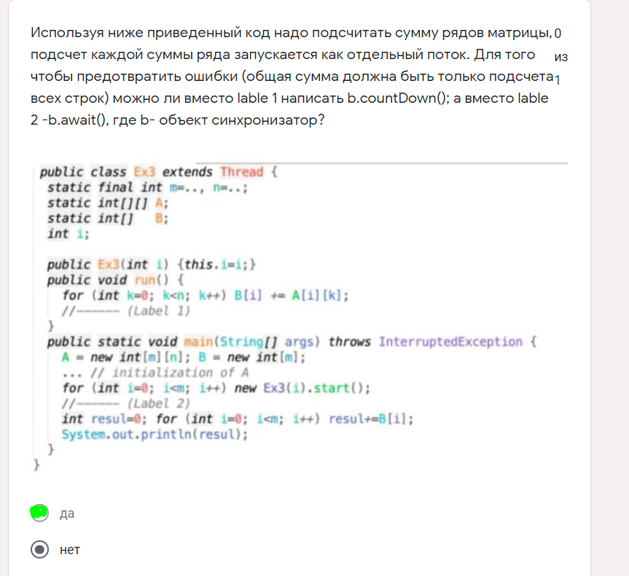

Выберите классы, которые могут быть использованы для синхронизации потоков.

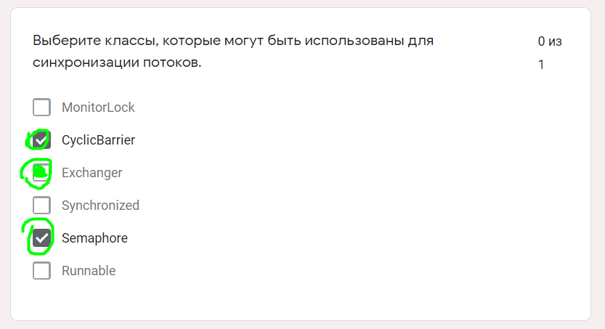

Если поток до включения в группу имел приоритет выше приоритета группы потоков, то после включения в группу значение его приоритета .... 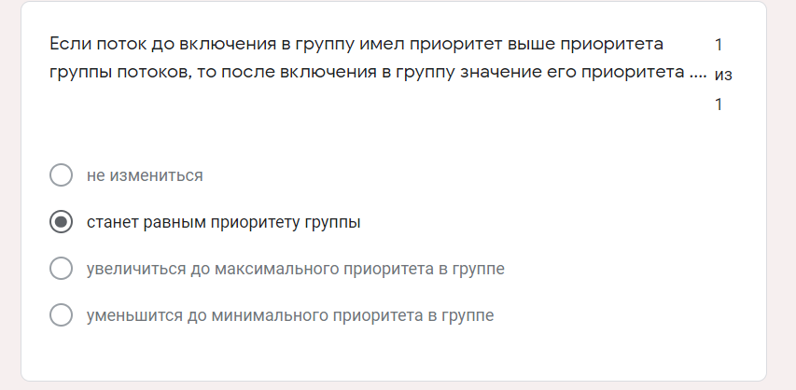

Можно ли таким образом создать семафор ? Semaphore sem = new Semaphore(-5);

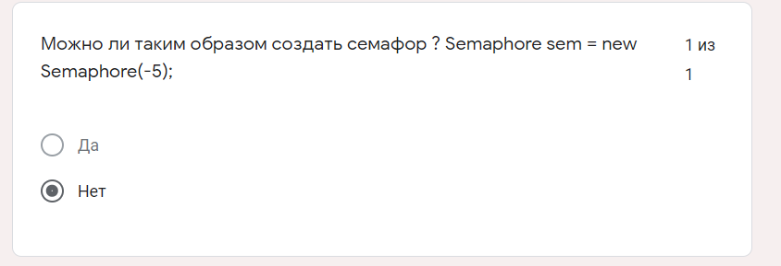

Какого типа может быть параметр метода prepareStatement: PreparedStatement ps = cn.prepareStatement(sql); 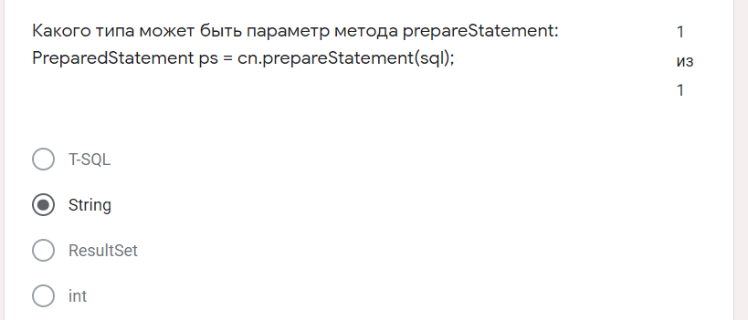

О каком типе чтения при выполнении транзакции идет речь? Изменения, сделанные в одной транзакции, видны вне ее до того, как она была сохранена

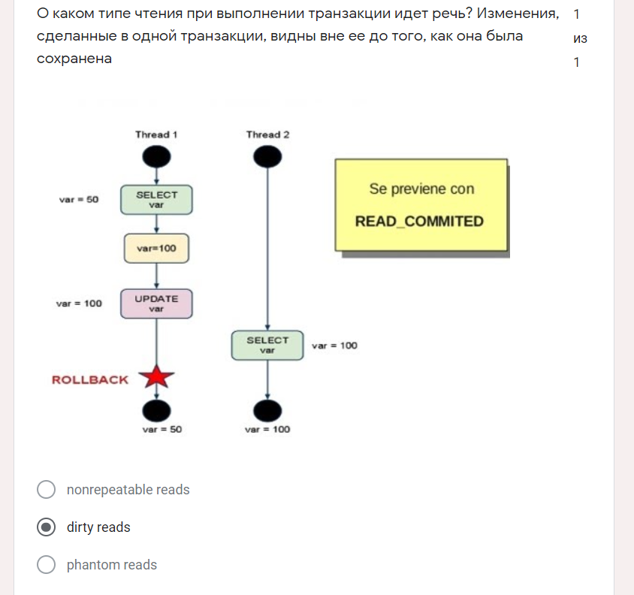

Каким методом можно подтвердить транзакцию?

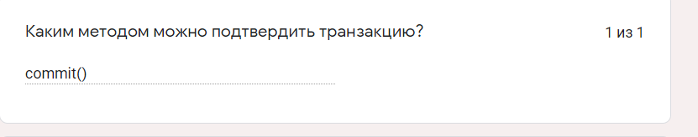

Выберите свойства unit -теста.

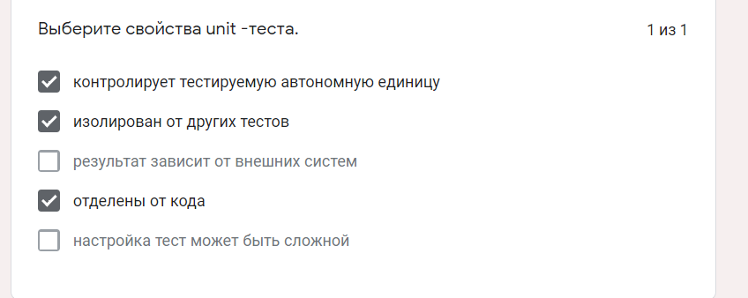

В какой технологии разработки ПО unit тесты пишутся до кода?

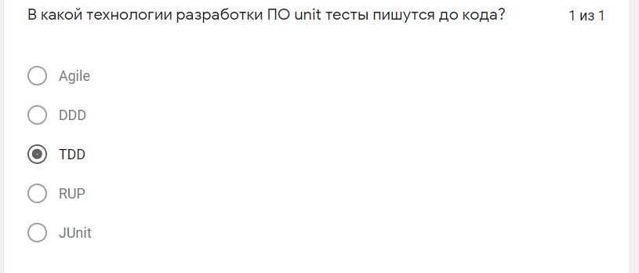

При тестировании в проекте используют тесты разных типов. Каких тестов должно быть больше?

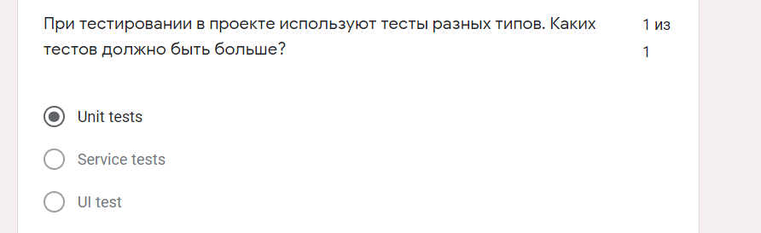

Пусть дан URI [http://java.by/2021/06/uri.html](https://www.google.com/url?q=http://java.by/2021/06/uri.html&sa=D&source=editors&ust=1629753477003000&usg=AFQjCNEhMPmuqXnRn1J65JRdUScTG_qLew) Определите для него URL

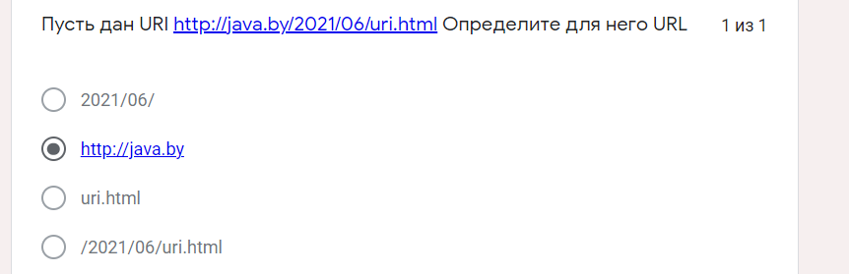

На основе какого класса можно создать сервлет?

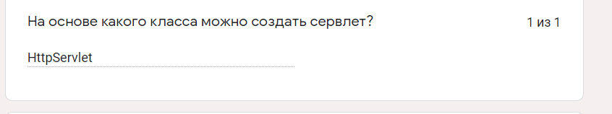

Можно ли переопределять метод init() сервлета?

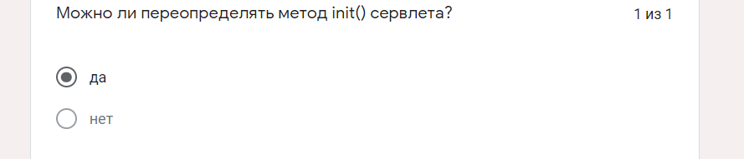

О чем идет речь. ..... - фрагмент данных, оправленный web-сервером и хранимый web-клиентом. Используется для аутентификации, хранения пользовательских предпочтений, статистики

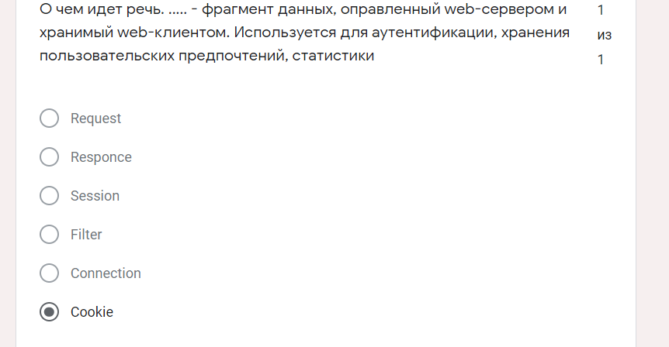

Имеет ли jsp страница доступ к объекту session?

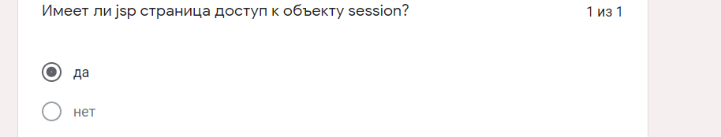

Переопределяется ли жизненный цикл jsp?

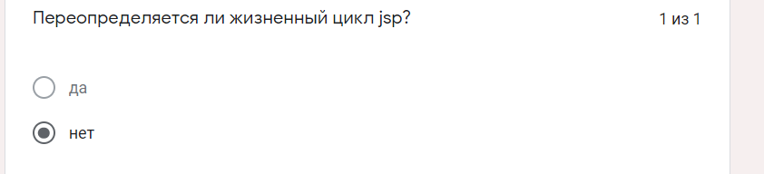

Для чего предназначен action-тег jsp <jsp:include>?

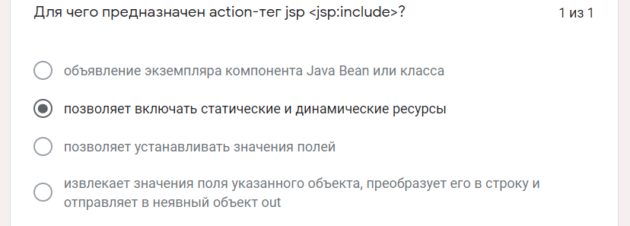

О каком типе подписке идет речь: гарантирует доставку, даже если подписчики не активны

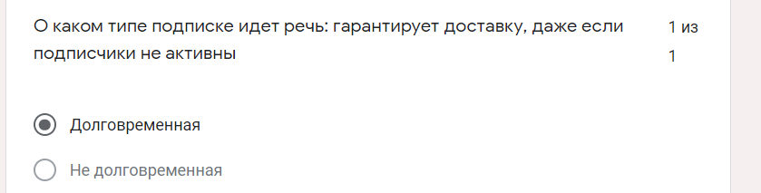

Какой интерфейс используется для отправки сообщений в JMS 2.0?

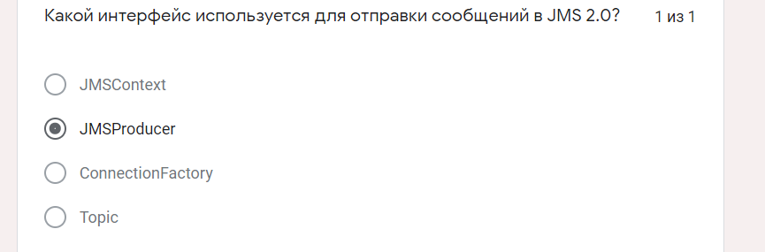

Как в JMS называется программа-потребитель сообщений?

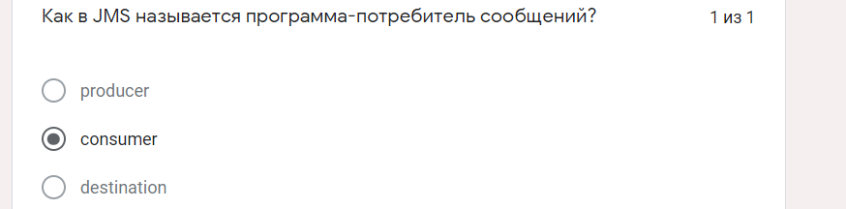

Какую связь позволяет выполнять JMS?

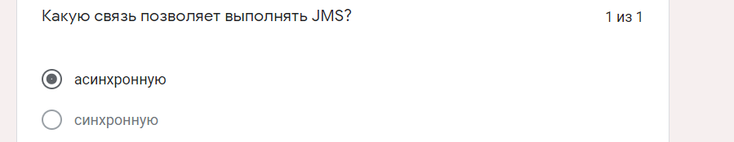

Что произойдет в результате компиляции кода?

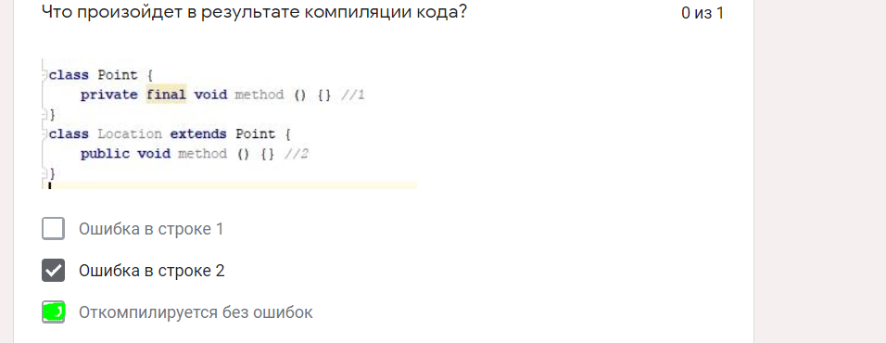

Где хранятся объекты классов в Java?

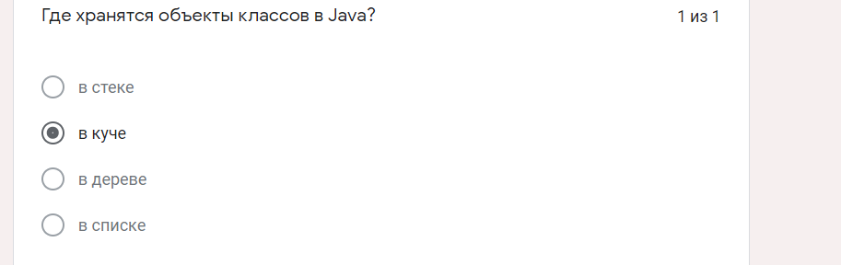

Как можно создать объект в Java?

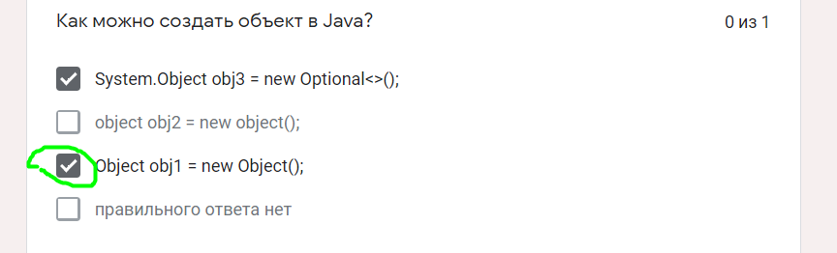

Что будет выведено на консоль?

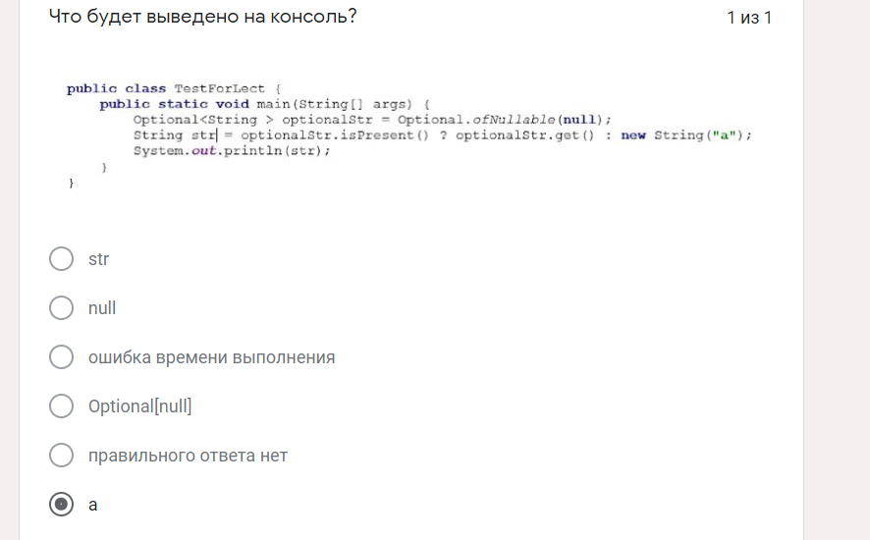

Как в Java можно получить указатель?

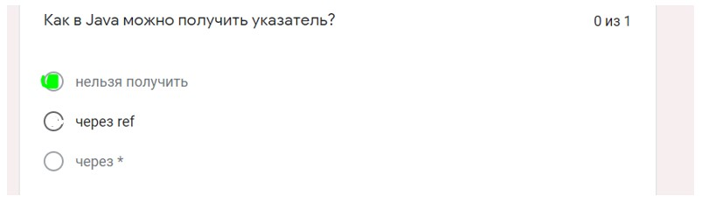

Можно ли в перечислении переопределять методы класса Object?

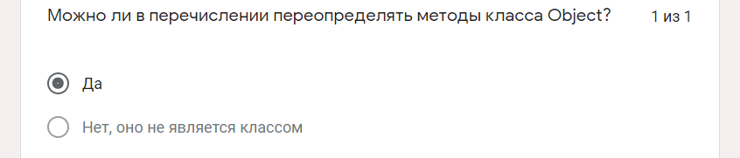

Выберите верные утверждения для ключевого слова throws

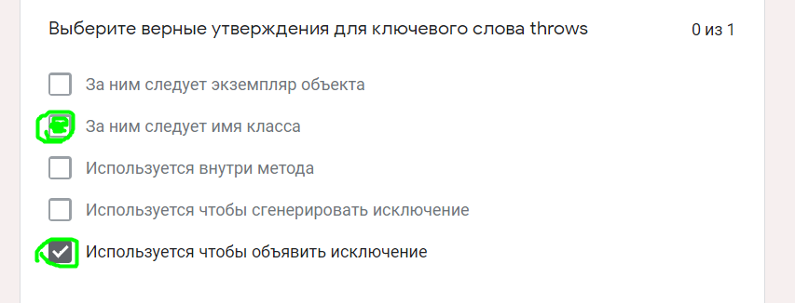

Какой будет результат компиляции следующего кода?

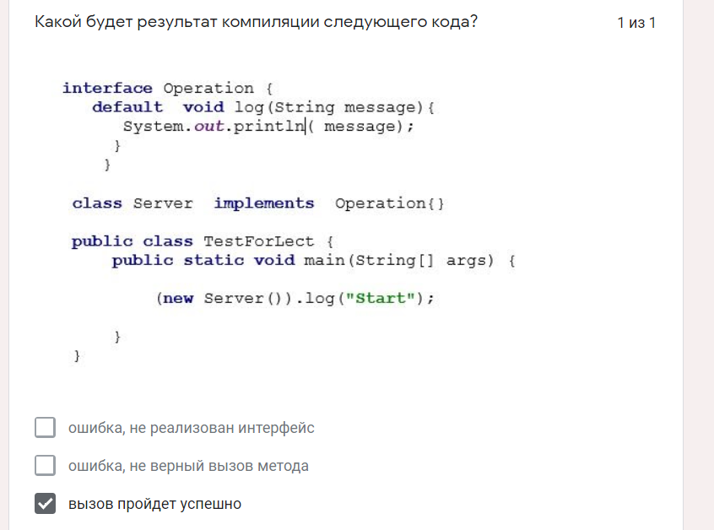

Как можно проверить, является ли объект (экземпляр) подтипом данного типа?

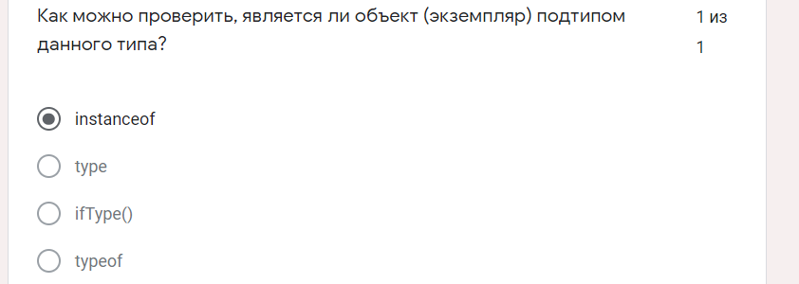

У вас есть следующая задача. Задержать заданное число потоков до достижения ими определенной точки синхронизации. Какой синхронизатор лучше использовать?

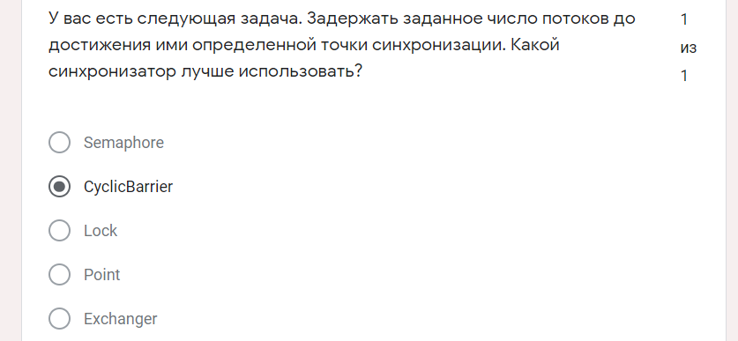

Можно ли для класса потока (Thread) явно запустить run()?

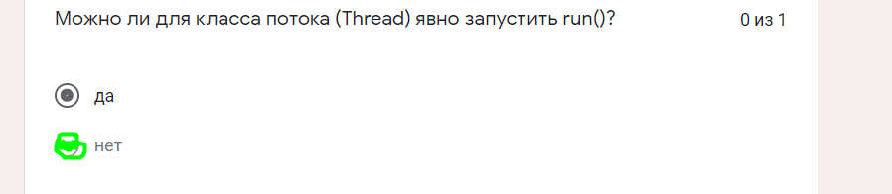

Дан следующий код. SC1 и SC2 представляют критические секции. Может ли класс MtExample обеспечить выполнение одного потока в SC1 и второго в SC2?

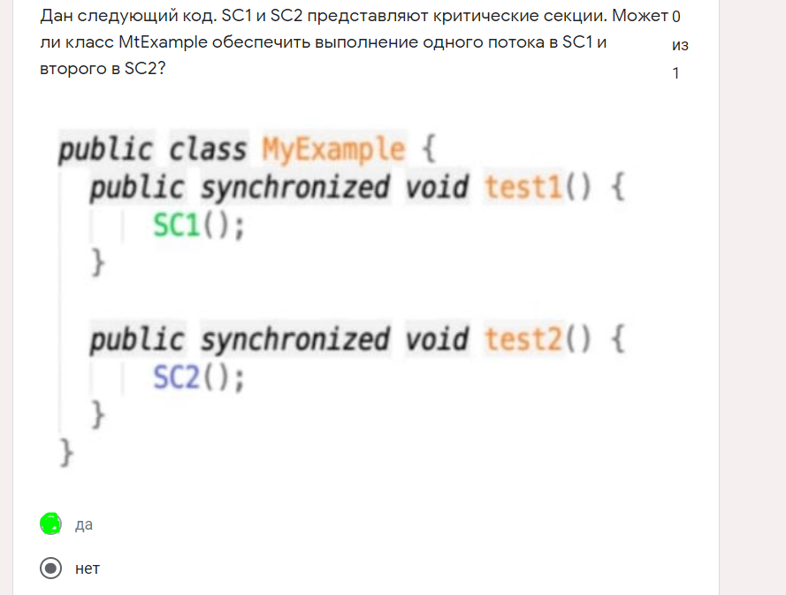

Является ли JDBC технологией ORM?

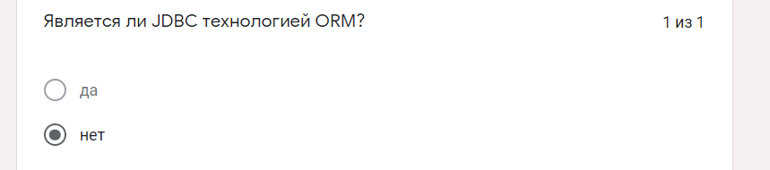

Как можно задать параметры соединения с бд?

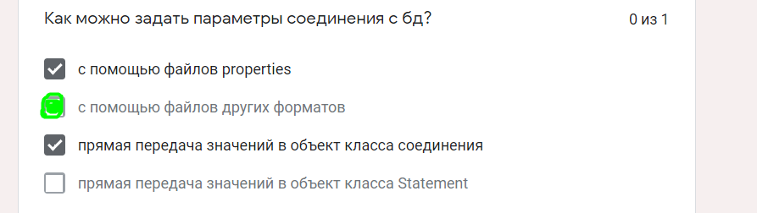

О каком типе чтения при выполнении транзакции идет речь: "Происходит, когда транзакция 1 читает строку, транзакция 2 изменяет эту строку, транзакция 1 читает ту же строку и получает обновленные данные"

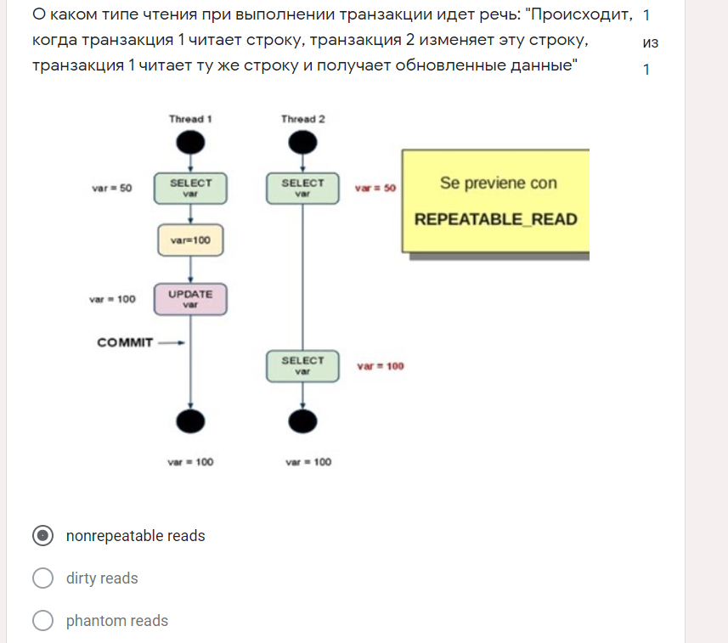

Каким методом можно откатить транзакцию?

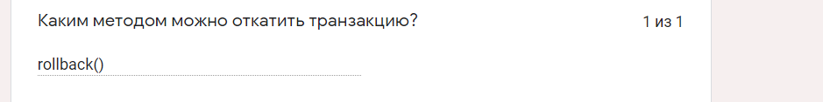

О каком принципе написания теста идет речь? "Четкое разделение в тесте этапа подготовки, воздействия на объект и утверждения о результате "

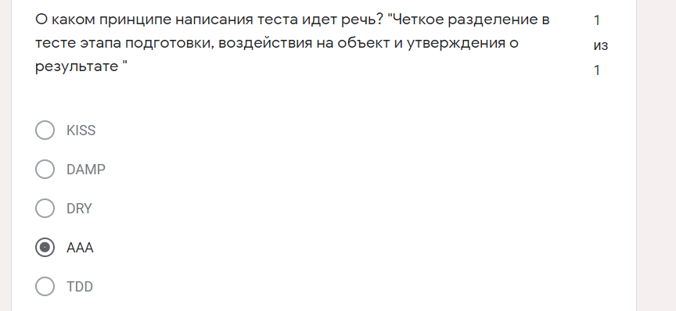

Выберите JUnit аннотации

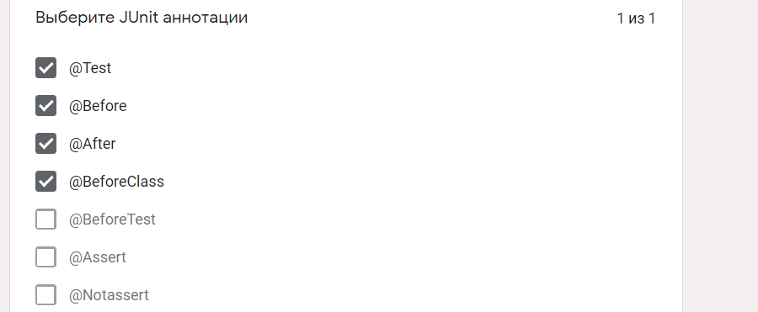

Пусть дан URI [http://java.by/2021/06/uri.html](https://www.google.com/url?q=http://java.by/2021/06/uri.html&sa=D&source=editors&ust=1629750759121000&usg=AFQjCNF68HkSDRHjyxDKrc8PABZNrK3Fsg) Определите для него URN

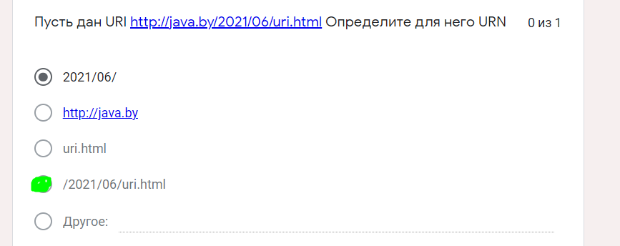

Как вызвать сервлет с jsp страницы аннотированный следующим образом (при условии отсутствия других конфигураций):

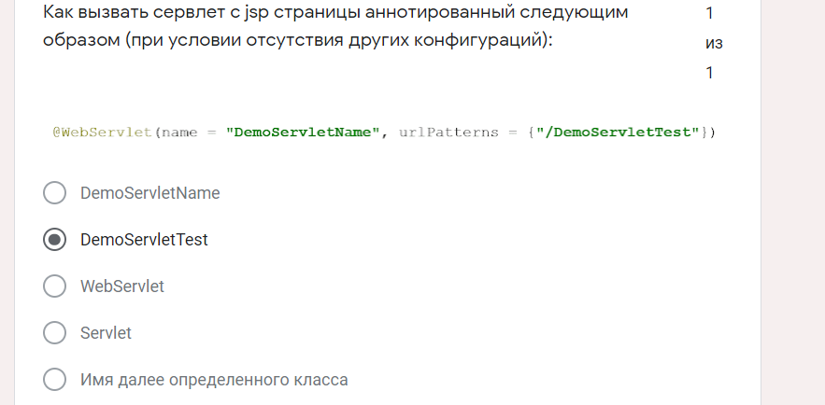

Допусти необходимо выполнить перенаправление на другое веб-приложение. Каким методом можно это сделать?

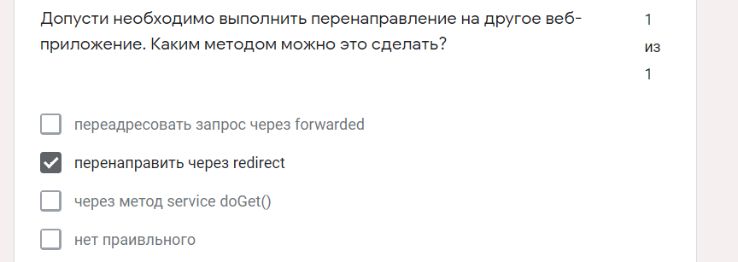 Какие объекты из ниже перечисленных могут получать, передавать, предоставлять информацию в сервлете?

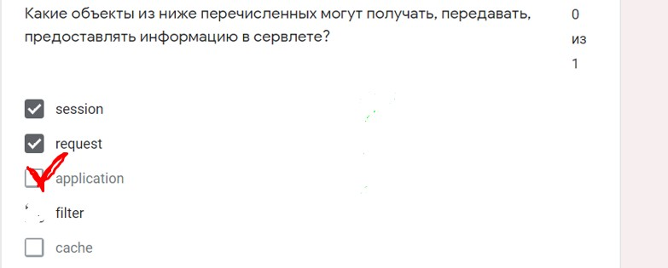

Можно ли из jsp вызвать jsp?

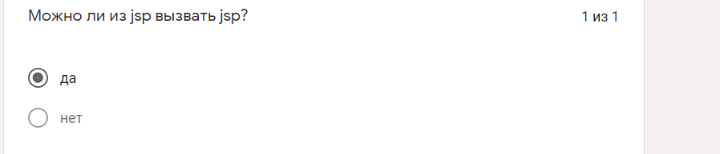

Допустим есть web-сервер, который исполняет сервлет и создает объект HttpServletRequest. Куда дальше может передаваться объект HttpServletRequest?

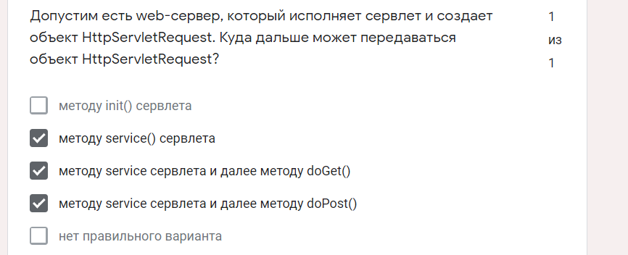

О чем идет речь. ..... - серверный объект, предназначенный для временного хранения данных чтобы ускорить выполнения запроса

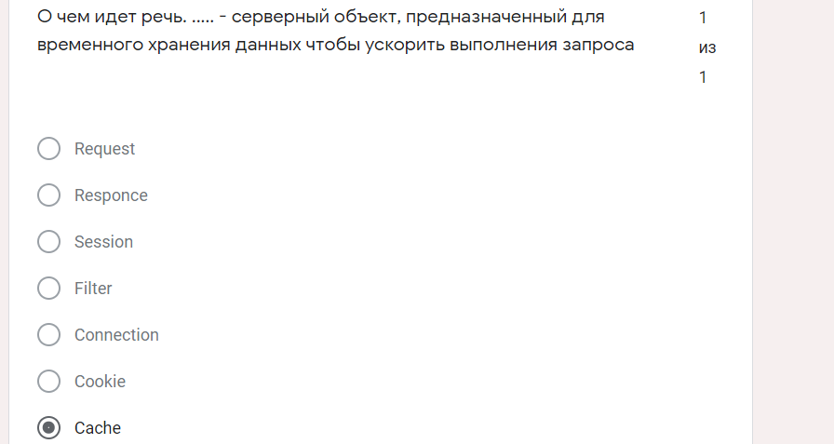

Верно ли, что контейнер сервлетов для каждого клиента создает независимый поток выполнения?

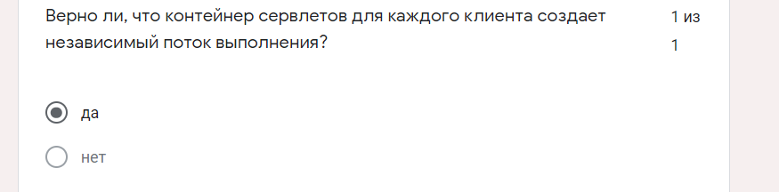

Для чего предназначен action-тег jsp <jsp:useBean> ?

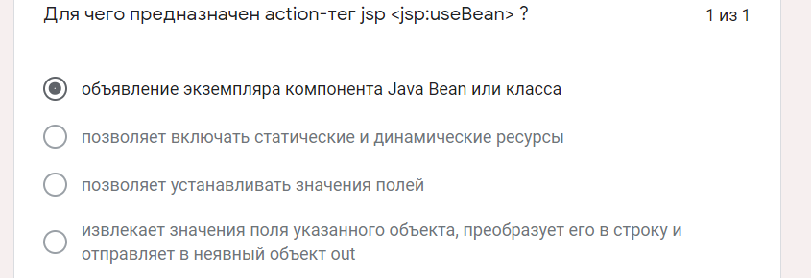

На странице нужно использовать теги if/then. Какую группу тегов JSTL необходимо подключить?

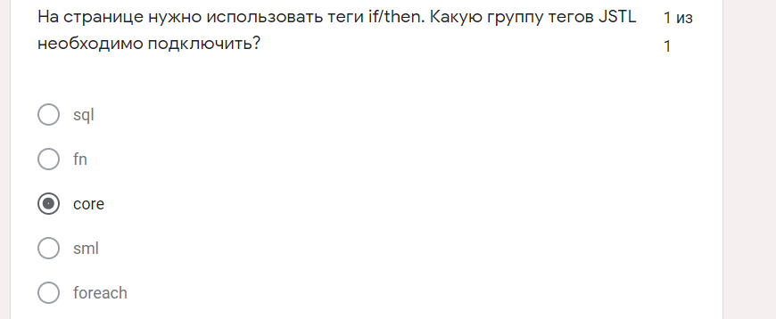

Выберите верные утверждения для maven

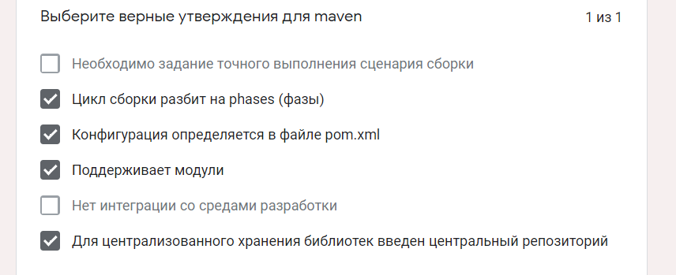

О чем идет речь? .... точки распространения сообщений, которые получают, хранят и распространяют сообщения.

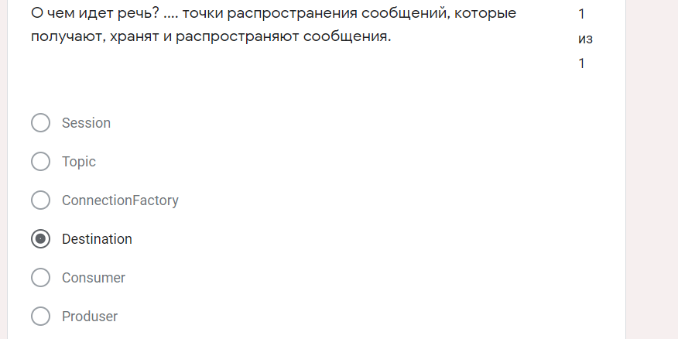

Какие типы тела сообщений могут быть в JMS

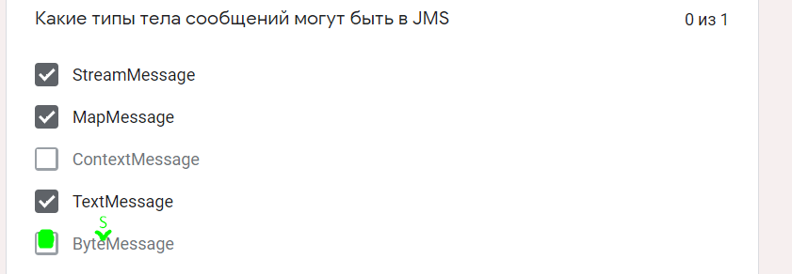

* Какой уровень доступа будет у метода isChild()?



public

private

protected

*package-private*

* Могут ли интерфейсы иметь реализованные методы

Да

Нет

* Что делает синхронизатор Phaser?

позволяет синхронизировать потоки, представляющие отдельную фазу или стадию выполнения общего действия

* Что такое JDK?

Java Development Kit

Java Deployment Keep

Java Dowload Kneif

Just Doing Kit

* Какой будет результат выполнения данного фрагмента

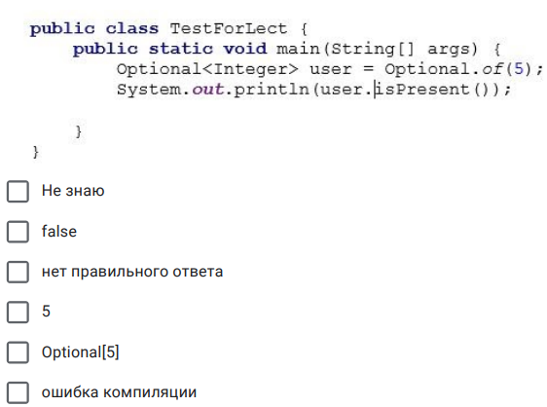

* Какой модификатор можно поставить вместо xxxx?

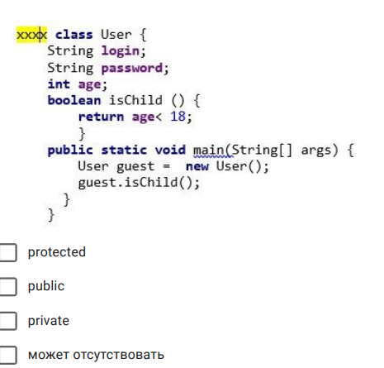

* Как используют шаблон Data Access Object в веб-приложениях?

прослойка между приложением и СУБД - часть кода, ответственная за передачу запросов в БД и обработку полученных от нее ответов. DAO абстрагирует бизнес сущности системы и отражает их на записи в БД

* Когда ( в результате чего) происходит создание объекта сервлета?

**Объект сервлета** создается либо при запуске движка **сервлетов**, либо когда **сервлет** получает первый запрос. Затем для каждого запроса запускается поток, который обращается к объекту **сервлета**.

* Можно ли сессию в JSP сделать недействительной

Да

Нет

* Допустим вы создали поток и вызвали метод sleep(). В какое состояние перешел поток?

NEW

RUNNABLE

BLOCKED

TERMINATED

* Как можно вызвать jsp из сервлета?

rd.forward(request, response);

RequestDispatcher rd=request.getRequestDispatcher("/som.jsp");

* Что такое war?

[WAR (Web application Archive) файлы](http://ru.wikipedia.org/wiki/WAR_(%D1%82%D0%B8%D0%BF_%D1%84%D0%B0%D0%B9%D0%BB%D0%B0)) используются для распространения Java web-приложений. WAR имеет такую же структуру, как и JAR-файл, единый сжатый файл, содержащий несколько файлов внутри него.

**-- ДОПОЛНЕНИЕ 2022 ГОДА –**

О чем идет речь? Платформенно-независимый программный интерфейс, позволяющий программам и скриптам управлять содержимым документов HTML и XML, а также изменять их структуру и оформление, не накладывает ограничений на структуру документа.

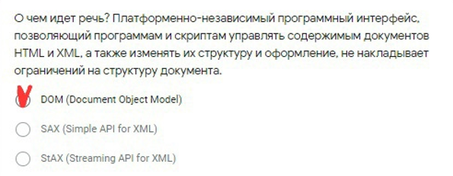

Правильно ли определён функциональный интерфейс?

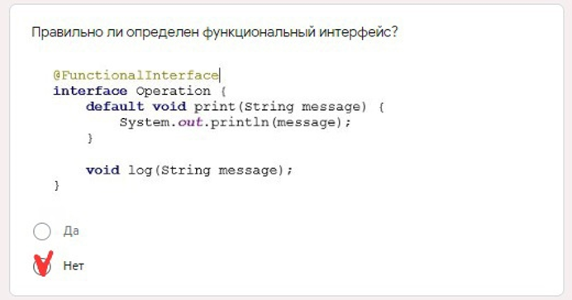

Скомпилируется ли код?

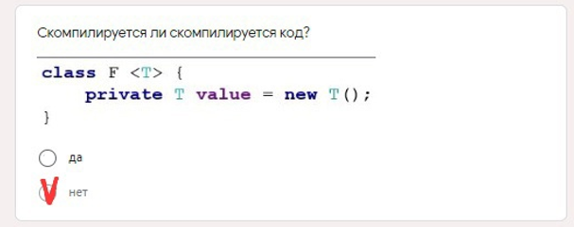

Можно ли вызвать конструктор перечисления?

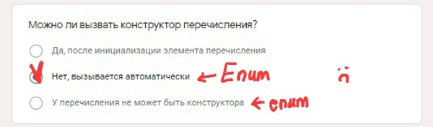

Какая аннотация используется для переопределения?

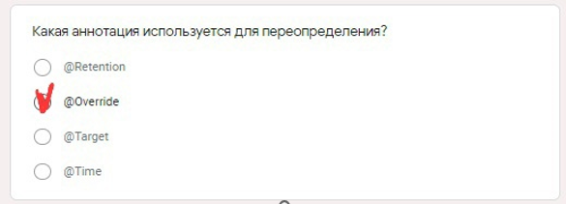

В какой строке(ах) будет ошибка?

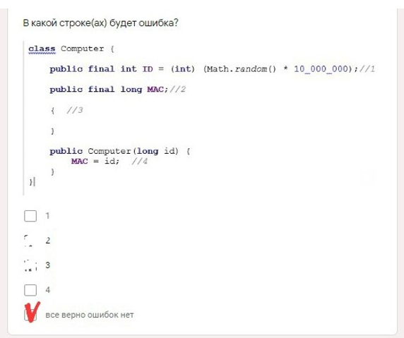

На основе какого класса можно создать сервлет? (Java servlet под вопросиком)

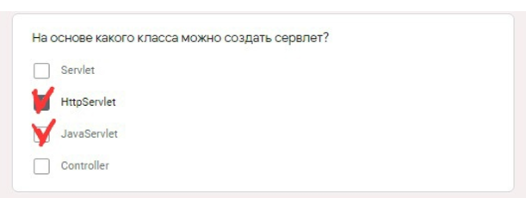

Можно ли переопределить метод init() сервлета?

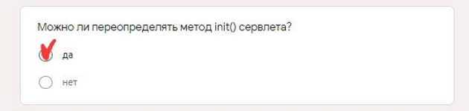

Для чего предназначен action-тег jsp <jsp:setProperty>?

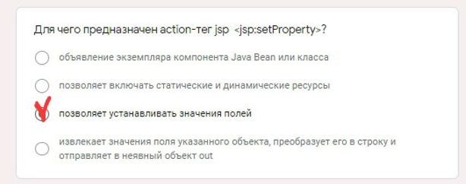

Какой(ие) методы в жизненном цикле фильтра(Filter) вызывается(ются) несколько раз?

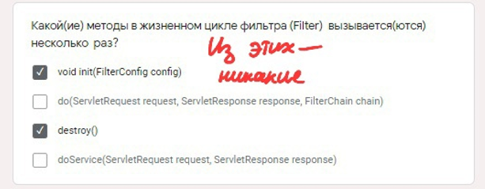

Можно ли из jsp вызвать сервлет?

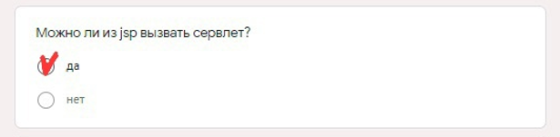

Пусть дан URI… Определите для него URL.

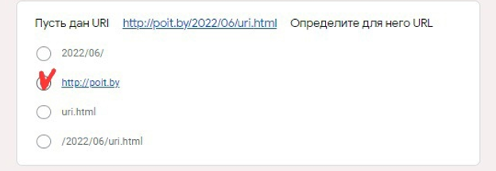

Что содержит запрос(Request) сервера, образующийся в результате обработки сервером http-запроса, поступающего от клиента?

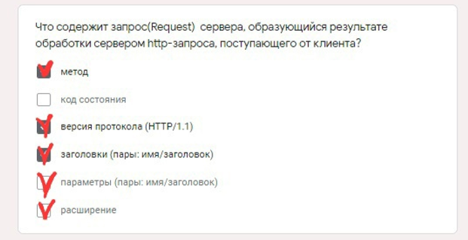

Выберите аннотации(ию), используемые(ую) для обозначения фильтров в JEE

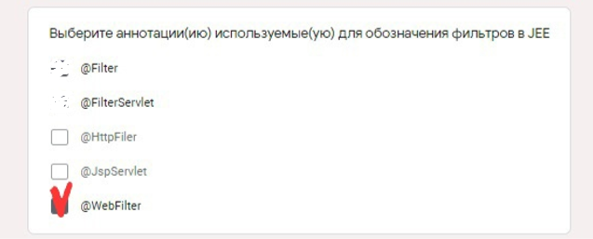

Какой(ие) аргумент(ы) надо определить при создании серверного сокета? new ServerSocket(???);

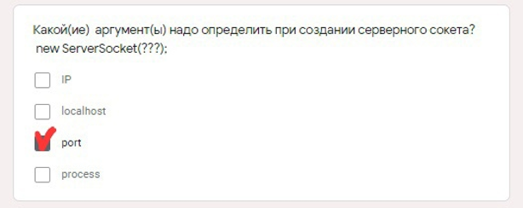

Как называется (аббревиатура) формальный документ, который описывает спецификацию для Java-платформы и имеет номер?

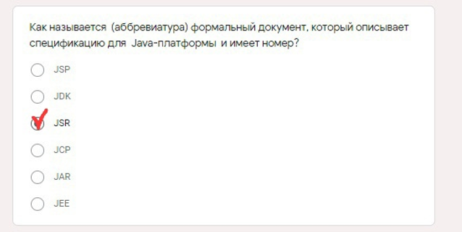

Выберите из списка ниже классы-оболочки (wrapper-классы) из пакета java.lang:

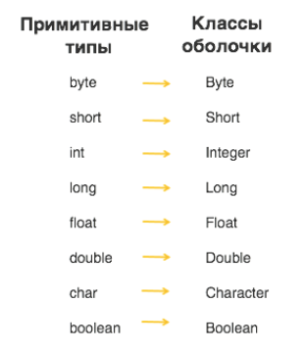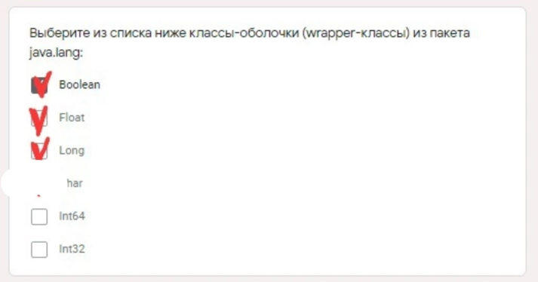

Выберите фикстуру (fixture) JUnit, которая запускается после каждого тестового метода?

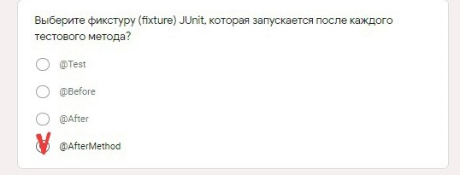

Выберите свойства unit-теста.

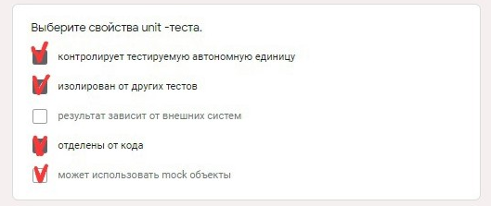

Каким методом можно подтвердить транзакцию?

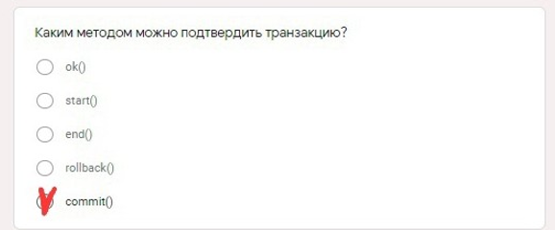

Используя ниже приведенный код надо посчитать сумму рядов матрицы, подсчет каждой суммы ряда запускатеся как отдельный поток. Для того, чтобы предотвратить ошибки (общая сумма должна быть только подсчета всех строк), можно ли вместо lable 1 написать b.countDown(); а вместо lable 2 – b.await(), где b- объект синхронизатор?

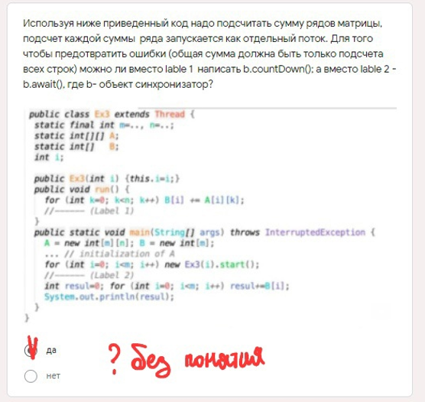

Выберите классы, которые могут быть использованы для синхронизации потоков.

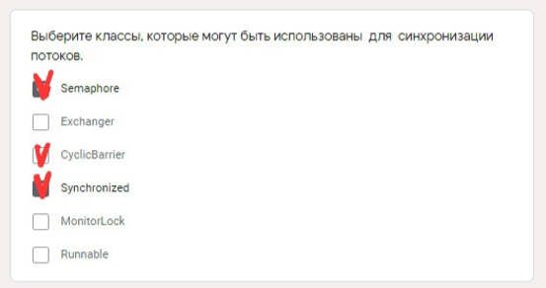

Какой будет результат выполнения данного фрагмента?

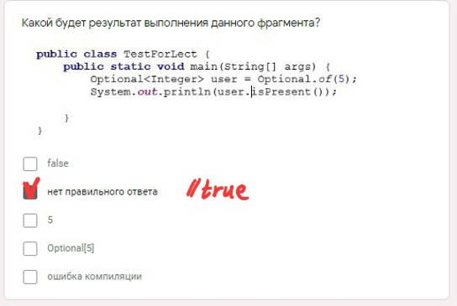

Какой метод нужно вызвать для запуска потока(thread)?

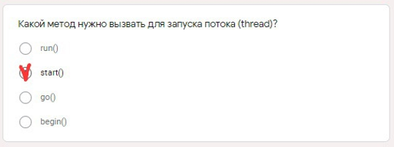

Можно ли таким образом создать семафор? Semaphore sem = new Semaphore (2);

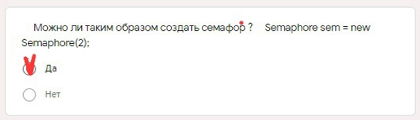

Что такое маршаллизация (JAXB)?

